

**TRƯỜNG ĐẠI HỌC KHOA HỌC**

**KHOA ĐIỆN, ĐIỆN TỬ & CÔNG NGHỆ VẬT LIỆU**

**NGÀNH ĐIỆN TỬ - VIỄN THÔNG**

---------------o0o---------------

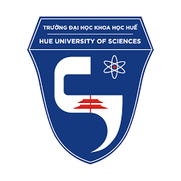

**BÁO CÁO THỰC TẬP**

*ĐƠN VỊ THỰC TẬP :*

CÔNG TY TNHH ARI TECHNOLOGY JOINT STOCK COMPANY

|  |  |  |
| --- | --- | --- |
| Sinh viên thực hiện | : | Hồ Văn Nhật |
| Lớp | : | Kỹ thuật viễn thông K43 |
| Mã sinh viên | : | 19T1051013 |
| Người hướng dẫn | : | Nguyễn Bá Trung |

**HUẾ – 2023**



**TRƯỜNG ĐẠI HỌC KHOA HỌC**

**KHOA ĐIỆN, ĐIỆN TỬ & CÔNG NGHỆ VẬT LIỆU**

**NGÀNH ĐIỆN TỬ - VIỄN THÔNG**

---------------o0o---------------



**BÁO CÁO THỰC TẬP**

*ĐỀ TÀI :*

KIỂM THỬ PHẦN MỀM

(AUTOMATION TESTING)

|  |  |  |
| --- | --- | --- |
| Sinh viên thực hiện | : | Hồ Văn Nhật |
| Lớp | : | Kỹ thuật viễn thông K43 |
| Mã sinh viên | : | 19T1051013 |
| Người hướng dẫn | : | Nguyễn Bá Trung |

**HUẾ – 2023**